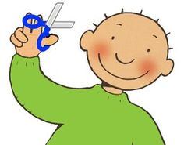

Beste mama en papa,

Vandaag hebben enkele kleuters geknipt in de klas. Voor sommigen was het de eerste keer en van anderen zag ik dat ze dit al eens hadden gedaan.

Laat uw kind gerust thuis ook eens knippen met een klein schaartje, zorg er wel voor dat de schaar juist wordt vastgehouden en dat de duim die in een gaatje van de schaar zit, naar boven kijkt. Zo kan uw kind de kniptechniek juist uitvoeren.

Tot nu toe moeten ze gewoon de schaar kunnen openen en toedoen, en van een dunne strook papier stukjes afknippen, meer niet (dus niet op een lijn knippen of een papier helemaal doorlangs knippen). Dit is een groeiproces dat natuurlijk niet van de ene op de andere dag lukt. We werken er verder het hele schooljaar aan. Maar met een klein beetje hulp, boeken we snel resultaat!

In de klas hebben we hulpschaartjes die vanzelf open en dicht gaan, deze zijn een prima hulpmiddel om het open en toedoen van de schaar te stimuleren. (deze kan u trouwens ook in de handel vinden) We hebben eveneens schaartjes voor de linkshandigen.

Af en toe eens een strookje in stukjes knippen is meer dan voldoende.

Dank je wel voor de samenwerking!

Groetjes Jules en juf Annelie